- DENOMINACIÓN DEL CONTRATO | INFORME No.
Contrato N° | 2023082
Nombre del Supervisor | EDUARD ALFONSO QUINTERO LOZANO
- DE LA ETAPA CONTRACTUAL
Tipo de contrato | PRESTACION DE SERVICIOS |  |  | Otro:
Nombre del contratista | ADOLFO MANRIQUE LUNA
Identificación del contratista | 7.461.866
Objeto del contrato | PRESTACION DE SERVICIOS PROFESIONALES PARA BRINDAR APOYO A LA PERSONERIA DISTRITAL DE BARRANQUILLA EN EL DESARROLLO DE LAS FUNCIONESY COMPETENCIASASIGNADAS EN LA CONSTITUCION, LA LEY Y EN TODAS AQUELLASACTIVIDADES NECESARIAS PARA EL CUMPLIMIENTO DE LOS FINES ESTATALES
Plazo
Valor del contrato
  Contrato Inicial | $14.000.000
  Adición | 0
  Valor total contrato | $ 14.000.000
  Valor Mensual | $ 2.000.000
  Valor Pagado a la fecha | $ 6.000.000
  Saldo Por Pagar | $ 8.000.000
Fecha de inicio del contrato | Fecha de terminación del contrato |  | Fecha de Suspensión |  | Fecha de reinicio
01-02-2023 | 31-08-2023
- CERTIFICA EL CUMPLIMIENTO DEL OBJETO CONTRATADO
Con el presente Informe certifico que los datos suministrados en este documento los he verificado personalmente, por lo que ratifico el cumplimiento del objeto contratado, como también dejo constancia que el pago de los impuestos y de la seguridad social corresponde a las normas vigentes, y el informe donde se detallan las actividades realizadas y el cumplimiento del objeto contractual, conforme a lo estipulado en el contrato.
- PERIODO DE CERTIFICACIÓN
INFORME DE ACTIVIDADES REALIZADAS EN EL PERIODO

La información relacionada con las actividades realizadas por el contratista, se relacionan en formato denominado Anexo No.1 Informe De Actividades.

EDUARD QUINTERO LOZANO, quien actúa en nombre y representación de la Personería Distrital de Barranquilla, en calidad de Supervisor, deja constancia que el contratista ejecutó a cabalidad el objeto del contrato y sus obligaciones para el periodo correspondiente al del presente informe y sus anexos, conforme a lo señalado en el Estudio previo y la propuesta presentada, como también la verificación del pago de las estampillas y de la acreditación del pago de seguridad social.

Se firma en Barranquilla, en el mes de mayol del 2023

FIRMA DEL CONTRATISTA  Identificación: 7.461.866 |  | 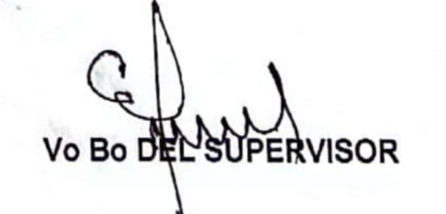

ANEXO No. 1

INFORME DE ACTIVIDADES

A continuación, me permito relacionar las actividades ejecutadas en el desarrollo de mi objeto contractual en la oficina de LA DELEGADA PARA LA PROMOCION Y PROTECCION DEL INTERES PUBLICO durante el periodo del 01 al 30 del mes de mayo del año 2023.

No. | OBJETO CONTRACTUAL:
No. | DESCRIPCIÓN DE ACTIVIDADES
1 | ORGANICE ARCHIVOS DE EXPEDIENTE
2 | ACOMPAÑÈ PROCESO JUNTA COMUNAL VILLA NORTE SECTOR CANGREJERA
3 | ACOMPAÑÉ PROCESO JUNTA COMUNAL BARRIO LAS CEIBAS
4 | ATENDÍ USUARIOS EN LA DELEGADA
5 | VERIFIQUÉ EXPEDIENTES REASIGNADOS A NUEVOS CONTRATISTAS
6 | RECIBÍ Y TRASLADÉ LA CORRESPONDENCIA INTERNA

Atentamente,

ADOLFO MANRIQUE LUNA
c.c. 7.461.866
Contratista

